Vitivinicoltura, esperti a confronto a Lapio

Il 6 maggio seminario nell'ambito del progetto "Salve"
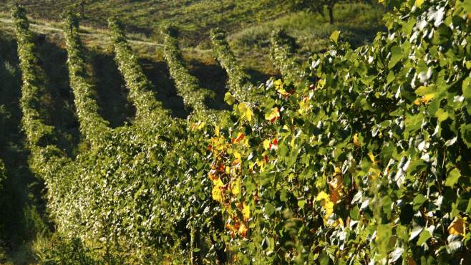Lapio.
E' in programma il prossimo 6 maggio alle 17.30 nella Sala Consiliare del Comune di Lapio il seminario divulgativo sul Progetto Salve (Salvaguardia della Biodiversità Vegetale della Campania). "Il ruolo del materiale di propagazione per la salvaguardia del patrimonio viticolo campano" è il tema della seduta, aperta dai saluti delle autorità. Introdurranno il professore Luigi Frusciante del Dipartimento di Agraria dell’Università Federico II di Napoli, l’ambasciatore delle Città del vinoTeobaldo Acone e il presidente dell’Ordine dei Dottori Agronomi e Forestali della Provincia di Avellino Giuseppe Freda. Poi spazio agli interventi, moderati dal professore Marcello Forlani del Dipartimento di Agraria dell’Università Federico II di Napoli, di Lilian Berillon che parlerà de "L’incidenza delle pratiche agronomiche sul materiale vegetale viticolo nella produzione vivaistica". Seguiranno Marc Biberent direttore Worldwide Vineyards su "L’innesto di campo e la longevità dei vigneti" eRiccardo Aversano del Dipartimento di Agraria dell’Università Federico II di Napoli tratterà di "Identificazione vegetale nell’epoca della genomica". Concluderanno gli interventi alcuni tecnici aziendali del Consorzio Tutela Vini Irpini che riporteranno "Esperienze su portainnesti e vitigni autoctoni".

